Безопасность на детских игровых площадках
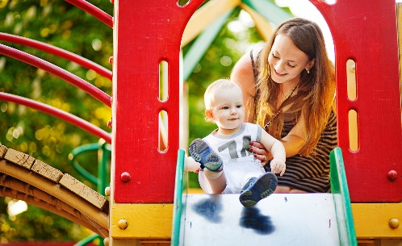
Одна из первых задач взрослых во время игр на детской площадке – это обеспечение безопасности своего ребёнка. Несмотря на «продуманность» современных аттракционов, даже самые простейшие из них могут нести угрозу для здоровья детей. И чаще не по причине опасности или неисправности конструкций, а по недосмотру взрослых.
Как этого избежать?
Перед тем, как ребёнок начнёт играть на площадке, необходимо:
-осмотреть и оценить общее состояние площадки (обратить внимание на наличие повреждений конструкций и их состояние; на площадке недолжно быть посторонних предметов, которые могут послужить причиной получения травмы (кирпичи, деревянные палки, бутылки, битое стекло, корни деревьев и т.п.; поверхность площадки, особенно вокруг высоких конструкций качелей, каруселей, должна быть покрыта мягким и рыхлым материалом (песок, дробленый гравий, древесные опилки, измельченная резина.);
- объяснить ребёнку правила поведения и технику безопасности на площадке, рассказав и показав правильные и безопасные способы эксплуатации игровых конструкций (каждой в отдельности).

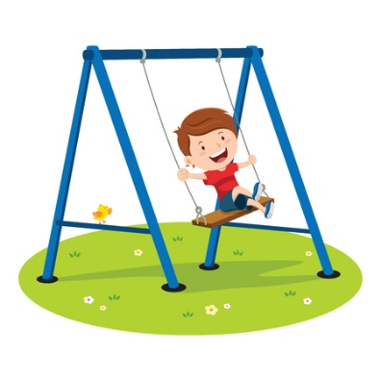
Безопасность на маятниковых качелях
Нельзя допускать, чтобы ребёнок, качаясь на маятниковых качелях находился на них стоя, крутился по сторонам, пытался слезть с них до того момента, пока они не остановятся.
Запрещается выставлять руки и ноги в стороны, особенно там, где расположены опорные стойки.
Требуйте, чтобы ребёнок держался руками за поручни. В противном случае существует вероятность падения ребёнка с качелей, получение удара о сиденье, ушиб конечностей.
Не разрешайте ребёнку раскачивать качели, так как если их толкнуть посильнее и не поймать, качели попадут прямо ему в лицо.

Безопасность на карусели
Катаясь на карусели, ребёнок должен крепко держаться за поручни.
Запрещается:
в процессе движения карусели спрыгивать на землю (удержать равновесие очень тяжело и вероятность падения очень высока); запрыгивать на движущуюся карусель (требует большой ловкости и физической силы). При неудачном запрыгивании возможны ушибы, выбрасывания с карусели на землю с вероятностью травматизма.
Не допускайте, чтобы ребёнок подходил на близкое расстояние к движущейся карусели, не бегал и не толкался со сверстниками вблизи неё, так как неосторожный толчок или падение на вращающуюся карусель чревато серьезными повреждениями.

Безопасность на перевешиваемых качелях
Такие качели предполагают наличие двух детей, сидящих на противоположных концах.
Следите, чтобы дети сидели лицом друг к другу, удерживались руками за ручки, ноги держали расставленными в стороны и не подгибали их под сиденье — во избежание придавливания или ушибов.
Запрещается резко вставать с качелей, когда на противоположном конце ребёнок находится в верхней точке (это приведёт к падению и удару об
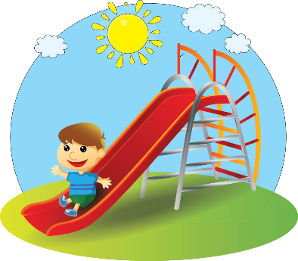
землю).

Безопасность на горке
Спускаться по ней необходимо сидя ногами вперед.
Запрещается залезать на горку толпой, спускаться спиной вперед, лёжа, лёжа головой вперед.
Следите перед тем, как ребёнок будет спускаться с горки, необходимо дождаться, чтобы впереди спустившийся ребёнок отойдет в сторону или внизу никто не будет загораживать место съезда с горки.
Требуйте, чтобы дети не баловались и не толкали друг друга с горки, придавая ускорения или внезапно исподтишка.

Песочница
Это, конечно, самое безопасное место на детской площадке. Но и здесь есть правила, которые необходимо соблюдать.
Проверьте, чтобы в песочнице не было стекол, обломков древесины, колющих и режущих предметов.
Учите ребёнка играть с песком аккуратно. Не бросать его вверх, не сыпать на голову другому ребёнку, как это часто бывает и не брать песок в рот.

Уважаемые родители!
Если соблюдать такие несложные правила безопасности на детской площадке, то прогулка получиться хорошая, ребёнок получит удовольствие от игр и общения со сверстниками, а мамы будут спокойны за здоровье и безопасность своих малышей
Помните, что обучать малыша технике безопасности на прогулке – это одна из важнейших задач мам и пап. Но до определенного возраста единственная страховка ребёнка – это вы.
Безопасность малышей важнее всего, поэтому детей надо не только лелеять, но и учить быть очень внимательными, осторожными в разных ситуациях. Учить быть самостоятельными, не бояться двигаться вперёд.

